**ПАСПОРТ**

**Коммунальное государственное учреждение**

**«Основная средняя школа поселка Бестобе отдела образования по городу Степногорск управления образования Акмолинской области»**

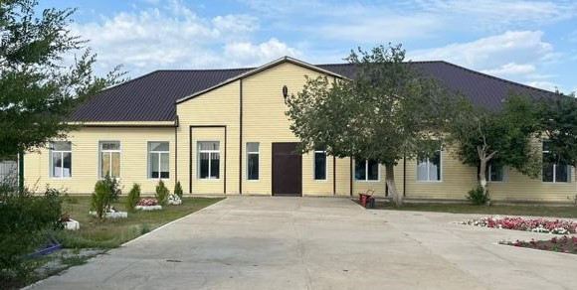

|  |  |
| --- | --- |
|  |  |
| **Дата ввода**  **в эксплуатацию:** | 1964 год |
| **Проектная мощность:** | 94 ученических мест |
| **Язык обучения:** | Казахский, русский |
| **Профиль обучения:** | естественно - математический  общественно – гуманитарный |
| **Количество смен:** | 2 |
| **Материально –**  **техническая база:** | количество зданий –1;  этажность – 1;  общая площадь – 436 кв.м.;  система отопления – автономное-электрокотлы  водоснабжение – централизованное  В школе имеется 1 кабинет химии, 1 ММО, 1 работатехники,1 интероктивная доска,  Имеется столовая, медицинский кабинет |
| **Учебно –**  **воспитательный процесс:** | В школе обучается 116 учащихся (15 класс комплектов), из них:  с 1 по 4 класс (7 класс-комплектов) – 59 уч-ся,  с 5 по 9 класс (8 класс-комплектов) - 57 уч-ся. |
|  |  |
| **Кадровый состав:** | |  | | --- | | педагогических работников 26 ( из них 3 декретника)  технический персонал-11  с высшим образованием -19  с средне специальным образованием -7  с высшей категорией - 1  педагог-мастер - 0  педагог –исследователь-1  педагог - эксперт 2  модератор - 5  без категории -14 | |
| **Количество учащихся получающих поддержку в рамках фонда Всеобуча** | 1 |
| **Капитальный ремонт** | Не было |



**Муканова Сымбат Сапаровна**

**Директор КГУ «**Основная средняя школа поселка Бестобе отдела образования по городу

Степногорск управления образования Акмолинской области»

**Образование:** высшее, магистр

Кокшетауский государственный университет

имени А.Мырзахметова,

факультет «Педагог психолог»

специальность – «Педагогика и психология»,

2019 г.

Кокшетауский государственный университет

имени А. Мырзахметова,

«Магистр образования»

2019 г.

**Профессиональная деятельность:**

2016 года – учитель самопознания по совместительству КГУ **«**Основная средняя школа поселка Бестобе отдела образования по городу Степногорск управления образования Акмолинской области»

С 2008 года – заместитель директора по воспитательной работе КГУ **«**Основная средняя школа поселка Бестобе отдела образования по городу Степногорск управления образования Акмолинской области»

с 28.01.2016 г. - директор КГУ **«**Основная средняя школа поселка Бестобе отдела образования по городу Степногорск управления образования Акмолинской области»

**Награды:**

Почетная грамота Управления образования Акмолинской области 2018г

Почетная грамота акима г.Степногорска 2020 г.

«Білім және ғылым қызметкерлері кәсіподағына сіңірген еңбегі үшін» 2024 г